Mindestlöhne im Metallgewerbe

Antrag auf Unterschreitung des Mindestlohnes gemäss Art. 37 Ziffer 4 und 5 des Landesgesamtarbeitsvertrages im Metallgewerbe

Ein zentrales Ziel der Sozialpartnerschaft ist die Schaffung und der Erhalt guter und sicherer Arbeitsplätze. Dazu gehört auch die sozialpolitische Verantwortung, Mitarbeitende mit eingeschränkter Leistungsfähigkeit in den Arbeitsprozess zu integrieren und ihre Anstellung langfristig zu sichern.

Für Mitarbeitende mit verminderter Leistungsfähigkeit können die festgelegten Mindestlöhne eine Hürde für eine Anstellung darstellen oder den Erhalt eines bestehenden Arbeitsplatzes gefährden. Zur Sicherung solcher Arbeitsver-hältnisse besteht daher für Arbeitgeber die Möglichkeit, für leistungsschwächere Mitarbeitende einen Antrag auf Unterschreitung des Mindestlohns einzureichen.

Die Anträge sind mindestens vier Wochen vor Beginn der Anstellung mittels des nachstehenden Formulars bei der PLKM einzureichen. Der Ausschuss der PLKM prüft die Gesuche zeitnah und unbürokratisch. Er behält sich zudem vor, entsprechende Nachkontrollen durchzuführen.

Freundliche Grüsse

Paritätische Landeskommission
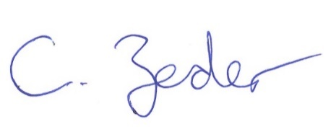
im Metallgewerbe

Cyrine Zeder lic.iur.
Leitung Sekretariat PLKM

Hinweis betreffend Datenschutz: Informationen zum Datenschutz befinden sich in der Datenschutzerklärung auf der Webseite https://www.plkm.ch/de/paritaetische-landeskommission-im-metallgewerbe. Die Mitarbeitenden sind darüber zu informieren.

Antrag auf Unterschreitung des Mindestlohnes gestützt auf Art. 37.4 / 37.5 LGAV und Zusatz gemäss Beschluss der PLKM vom 17. Oktober 2008

Firma:

(Bitte auch E-Mail-Adresse angeben, damit eine umgehende Bearbeitung Ihres Gesuches möglich ist. Besten Dank!)

Name Arbeitnehmer/in:

Geburtsdatum:

Eintritt in Firma:

Anzahl Praxisjahre in Branche:

Berufliche Qualifikation bzw. Tätigkeiten:

Beantragter Mindestlohn:

Begründung:

Geplante Massnahmen zur Behebung der fachlichen Defizite (Inhaltlich/Terminlich):

Datum:

Unterschrift Arbeitgeber/-in: Unterschrift Arbeitnehmer/in:

